
Proposal
Pengajuan Judul Tugas Akhir

REKONSTRUKSI BENTUK 3D DARI GAMBAR BANGUN RUANG TANPA HIDDEN LINES DENGAN PENYUSUNAN HIDDEN STRUCTURE DAN PENDEKATAN OPTIMASI

Oleh :
Sugar Ray Verel M (5106100174)

Dosen Pembimbing:

1. Anny Yuniarti, S.Kom, M.Comp.Sc NIP 19810622 200501 2 002
2. Isye Arieshanti, S.Kom. M.Phil. NIP 19780412 200604 200 1

JURUSAN TEKNIK INFORMATIKA
FAKULTAS TEKNOLOGI INFORMASI
INSTITUT TEKNOLOGI SEPULUH NOPEMBER SURABAYA

2013


JURUSAN TEKNIK INFORMATIKA

FAKULTAS TEKNOLOGI INFORMASI

INSTITUT TEKNOLOGI SEPULUH NOPEMBER

USULAN TUGAS AKHIR

- IDENTITAS PENGUSUL
Nama : Sugar Ray Verel M
NRP : 5106 100 174
Dosen Wali : Sarwosri, S.Kom, M.T.

- JUDUL TUGAS AKHIR
Rekonstruksi Bentuk 3D dari Gambar Bangun Ruang Tanpa Hidden Lines dengan Penyusunan Hidden Structure dan Pendekatan Optimasi
- LATAR BELAKANG
Pikiran manusia mampu melakukan hal-hal yang tampaknya sederhana padahal sebenarnya membutuhkan tingkat komputasi yang rumit. Seorang anak kecil sudah mampu mengenali dan membedakan objek yang dilihatnya. Sementara untuk melakukan hal yang sama dengan perhitungan komputer, dibutuhkan algoritma dan perhitungan yang rumit.
Meskipun proyeksi 2D suatu objek 3D telah kehilangan informasi kedalamannya, manusia masih mampu memvisualisasikan bentuk 3D objek itu. Untuk dapat mensimulasikan kemampuan itu, dibutuhkan algoritma yang tidak mudah karena bentuk atau struktur dari bagian yang tidak terlihat itu bisa bermacam-macam. Oleh karena itu, perlu diterapkan pembatasan agar bentuk yang dihasilkan, meskipun belum tentu sama dengan bentuk sebenarnya, tetapi dapat menyamai bentuk yang dihasilkan persepsi manusia.
Telah banyak metode yang sudah dikembangkan untuk merekonstruksi bentuk 3D dari gamabr 2D. Pada umumnya, metode tesebut mengambil 2 atau lebih gambar suatu objek dari berbagai sudut agar bisa mendapatkan informasi strukut objek secara utuh serta jauh dekatnya suatu titik dari pengamat. Ada juga metode yang menggunakan informasi perbedaan intensitas cahaya pada bagian gambar/foto sebagai indikator jauh dekatnya posisi suatu titik jika dibuat dalam bentuk 3D.
Metode yang diajukan dalam proposal tugas akhir ini berupaya untuk menyediakan alternatif lain. Jika pada metode diatas, gambar input haruslah berjumlah 2 atau lebih, atau mempunyai informasi intensitas warna atau cahaya, maka pada metode ini gambar input cukup berjumlah 1 dan jenis gambar input berupa gambar garis yang dapat dibuat dengan tangan. Sebagai akibat dari kurangnya gambar input, maka metode ini bukanlah dimaksudkan untuk menghaislkan bentuk objek yang sesungguhnya, melainkan sebagai upaya untuk merekonstruksi bentuk yang sama dengan persepsi manusia ketika melihat gambar input.
Proposal tugas akhir ini disusun berdasarkan jurnal ilmiah tahun 2008 yang berjudul “What the Back of the Object Looks Like: 3D Reconstruction from Line drawings without Hidden Lines” [1].

- RUMUSAN MASALAH
Adapun rumusan masalah yang diangkat pada tugas akhir ini adalah sebagai berikut:
- Bagaimana menyusun struktur dari bagian bangun ruang yang tidak tampak?
- Bagaimana menyusun bentuk 3D dari suatu menggunakan pendekatan berbasis optimasi?
- Bagaimana menilai hasil kinerja eksperimen?

- BATASAN MASALAH
Adapun asumsi dan batasan dari permasalahan yang diangkat dalam Tugas Akhir ini antara lain :
- Bangun ruang yang dijadikan input tidak memiliki lubang yang menembusnya.
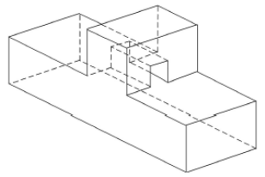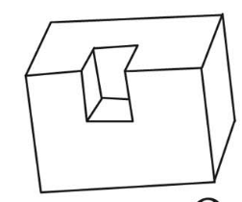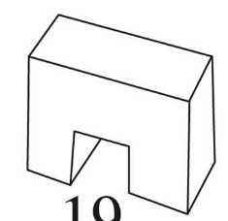

Gambar 1
Pada 3 contoh bangun ruang diatas, hanya yang sebelah kiri yang tidak bisa dijadikan sebagai input pada tugas akhir ini.
- Bangun ruang yang dijadikan input tidak memiliki sisi yang melengkung.
- Implementasi algoritma menggunakan bahasa C++ dan library openGL
- Bangun ruang yang dihasilkan adalah polihedra dengan tiap vertexnya terhubung pada 3 edge dan tiap edge terhubung pada 2 sisi.
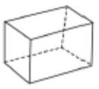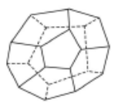

Gambar 2
Pada 3 contoh bangun ruang diatas, gambar kiri dan tengah merupakan kasus yang bisa ditangani oleh metode ini, sedangkan gambar kanan tidak bisa ditangani oleh metode ini karena vertex puncak terhubung pada 4 edge.
- Gambar 2D input merupakan proyeksi dari polihedra dalam generic view. Generic view berarti objek 3D tidak diamati frontal, tetapi ada sedikit variasi sehingga dapat diketahui bahwa gambar itu merupakan proyeksi 2D dari objek 3D.
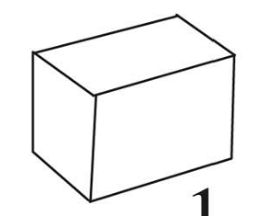

Gambar 3
Gambar kiri merupakan generic view, sedangkan gambar kanan, yang diperoleh dari pengamatan dari tepat di depan objek, bukan merupakan generic view.

- TUJUAN TUGAS AKHIR
Tujuan tugas akhir ini adalah untuk mengembangkan program yang dapat merekonstruksi bentuk 3D suatu bangun ruang sederhana dari sebuah gambar 2Dnya meskipun ada bagian dari bangun itu yang tidak terlihat pada gambar. Untuk lebih jelasnya, berikut adalah contoh input (2D) dan output (3D) yang diharapkan.
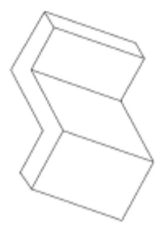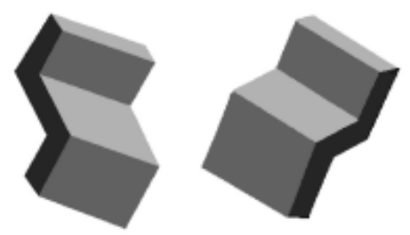

Gambar 4
Perlu ditekankan bahwa bentuk 3D yang dihasilkan tidak dimaksudkan untuk menebak bentuk 3D yang sebenarnya dari gambar input tetapi lebih kepada merekonstruksi bentuk yang sama dengan persepsi manusia ketika melihat gambar input.

- MANFAAT TUGAS AKHIR
Manfaat dari tugas akhir ini adalah:
- Dapat membantu pengembangan aplikasi interaktif pembuatan bentuk 3D dari gambar.
- Dapat dikembangkan sebagai aplikasi untuk membantu desainer dalam merealisasi bentuk 3D dari sketsa.
- Membantu pengembangan aplikasi modeling arsitektur dari fotografi

- RINGKASAN TUGAS AKHIR

Asumsi
1. Objek 3D adalah dengan tiap vertex berhubungan dengan 3 edge dan tiap edge terletak pada dua face serta tidak mempunyai lubang.
2. Sebuah line drawing adalah proyeksi sejajar atau hampir sejajar dari visible edge dan visible vertex dari sebuah polihedra yang dilihat dari generic view.
3. Setiap hidden vertex berhubungan dengan setidaknya sebuah visible vertex.

Definisi
Pengertian terhadap berbagai istilah-istilah yang akan digunakan dalam laporan ini.
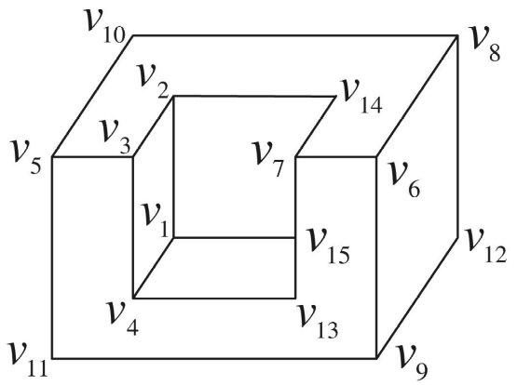

Gambar 5
Edge: Perpotongan dari 2 sisi bangun ruang yang tidak sejajar satu sama lain. (v₁₁,v₉), (v₁,v₁₅) dan (v₁,v₂) merupakan contoh edge
Vertex/Visible vertex: Ujung dari sebuah edge. v₁,v₂,…v₁₅ adalah vertex.
Degree: Degree d(v) dari sebuah verteks v adalah jumlah edge yang mempunyai v sebagai vertexnya. d(v₁) = d(v₂) = d(v₃) = d(v₄) = d(v₅) = d(v₆) = d(v₇) = d(v₈) = d(v₉) = 3, d(v₁₀) = d(v₁₁) = d(v₁₂) = d(v₁₃) = d(v₁₄) = 2, d(v₁₅) = 1
Incomplete vertex: Vertexv dengan d(v) = 2. Vertex yang termasuk incomplete vertex adalah v_{10,}v_{11,}v₁₂,v₁₃,v_{14.}
Complete vertex: Vertexv dengan d(v) = 3. Vertex yang termasuk complete vertex adalah v_{1,}v_{2,}v₃,v₄,v₅v_{6,}v_{7,}v₈,v_{9.}
Broken vertex: Broken vertexv adalah vertex yang terbentuk pada gambar akibat pengamatan. Vertex ini bukanlah sebuah vertex yang sebenarnya dari objek, dan Degreenya adalah d(v)=1. v₁₅adalah satu-satunya broken vertex yang ada gambar 4. Perlu dicatat, ketika (v₁₅) diketahui merupakan broken vertex, maka d(v₁₅) bernilai satu sehingga (v₇,v₁₃) dianggap merupakan satu kesatuan edge bukan terdiri dari dua edge.
Broken Edge: Edge yang terhubung dengan broken vertex. Broken edge hanya merupakan sebagian dari edge yang sebenarnya. (v₁,v₁₅) merupakan satu-satunya contoh broken edge pada gambar 4.
Cycle: Cycle C_{n}, n >= 3,terdiri dari n vertex berbeda a_{1,}a_{2,}a_{3,..}a_{n} dan edge (a₁,a₂),(a₂,a₃),…,(a_{n-1},a_{n}), dan (a_{n},a₁). Pada gambar 1, contoh cycle adalah (v₁,v₂,v₃,v₄₎ dan (v₆,v₈,v₁₂,v₉). Perlu diperhatikan bahwa cycle tidak selalu sama dengan sisi bidang dari bangun ruang. Sebagai contoh, (v₂,,v₁₄,v₇,v₁₅,v₁₃,v₄,v₃,v₂) bukanlah sisi bidang dari bangun pada gambar 4, tetapi tetap dikategorikan sebagai cycle.
Visible faces: Sisi bangun ruang dimana semua edgenya tidak ada yang termasuk broken edge. Contoh dari visible face pada gambar 4 antara lain (v₁,v₂,v₃,v₄) dan (v₆,v₈,v₁₂,v₉). Sedangkan yang tidak termasuk adalah (v₁,v₂,v₁₄,v₇,v₁₅,v₁) dan (v₁,v₄,v₁₃,v₁₅), disebabkan karena keduanya mempunyai broken edge yaitu (v₁,v₁₅).
Rank: Rank R(e) dari sebuah edge e adalah jumlah visible face yang mempunyai e sebagai edgenya. Rank dari tiap edge adalah R(v₂,v₃) = R(v₃,v₄) =R(v₃,v₅) =R(v₆,v₇) =R(v₆,v₈) =R(v₆,v₉) = 2; R(v₁,v₂) = R(v₁,v₄) =R(v₂,v₁₄) =R(v₇,v₁₄) =R(v₅,v₁₀) =R(v₁₀,v₈) =R(v₈,v₁₂) =R(v₁₂,v₉) =R(v₉,v₁₁) =R(v₁₁,v₅) =R(v₇,v₁₃) = R(v₄,v₁₃) = 1.
Zero edge: Zero edgee adalah edge yang dimana R(e) = 0. Secara definisi, broken edge juga merupakan zero edge. Yang termasuk zero edge pada gambar 4 adalah (v₁,v₁₅).
Boundary edge: Boundary edgee adalah edge dimana R(e) = 1. Yang termasuk boundary edge adalah (v₁₀,v₈),(v₈,v₁₂),(v₁₂,v₉),(v₉,v₁₁),(v₁₁,v₅),(v₅,v₁₀). Keenamnya membentuk sebuah cycle. Selanjutnya kelompok boundary edge yang lain adalah (v₁,v₂),(v₂,v₁₄),(v₁₄,v₇),(v₇,v₁₃),(v₁₃,v₄),(v₄,v₁). Keenamnya juga membentuk cycle sendiri.
Boundary cycle: Cycle yang dimana semua edgenya adalah boundary edge. Dari definisi boundary edge diatas, diketahui bangun ruang pada gambar 4 memiliki dua boundary cycle yaitu: (v₁₀,v₈,v₁₂,v₉,v₁₁,v₅,v₁₀) dan (v₁,v₂,v₁₄,v₇,v₁₃,v₄)
Hidden vertex: Vertex yang tidak ditampakkan pada line drawing awal sebagai akibat terhalangnya pandangan terhadap bagian objek. Akan tetapi vertex ini akan dibuat pada tahapan algoritma. Pada dasarnya tujuan tahap awal dari algoritma ini adalah untuk membuat hiden vertex di posisi yang tepat dan menghubungkannya dengan visible vertex yang tepat untuk membentuk suatu struktur 3D yang sesuai.
Hidden cycle: Cycle yang semua edge dan vertexnya adalah hidden vertex dan hidden edge.
Hidden structure: struktur graph yang terdiri dari hidden edge dan hidden vertex.
N_{h}: jumlah hidden vertex

Teorema
Berikut adalah teorema yang akan digunakan dalam pengerjaan proyek ini. Pembuktian dari teorema-teorema ini tidak disertakan pada laporan ini.
- Jika letak sebuah vertex pada sebuah edge bukan pada ujung edge tersebut, maka vertex itu adalah broken vertex. Contohnya vertex v₁₅ pada gambar 5.
- Misalkan V_{i} menyatakan himpunan incomplete vertex dan V_{b} menyatakan broken vertex, maka N_{h}≤│V_{i}│+│V_{b}│.
- Jika sebuah line drawing tidak mempunyai zero edge, maka semua boundary edge berada pada boundary cycle.
- Jika sebuah line drawing tidak mempunyai zero edge, maka incomplete vertex pasti berada pada sebuah boundary cycle.

Tahapan Metode
Metode dalam tugas akhir ini terdiri dari 2 tahap yaitu:
- Menyusun topologi dari hidden structure. Topologi dari suatu structure bukan menyatakan posisi suatu vertex dalam ruang koordinat, tetapi kemana saja vertex itu terhubung. Untuk lebih memperjelas pengertian dari topologi struktur, pada gambar 5 ditampilkan 2 bangun ruang yang memiliki topologi hidden structure yang sama meskipun posisi hidden vertex dan hidden edge(dilambangkan dengan garis putus-putus) keduanya berbeda.

Gambar 6
- Rekonstruksi 3D dari topologi yang dihasilkan dari tahap 1. Pada tahap ini posisi (nilai x,y,z) tiap hidden vertex pada ruang koordinat akan ditentukan sehingga menghasilkan bentuk yang sama dengan atau mendekati bentuk 3D yang dihasilkan persepsi manusia.

Menyusun struktur topologi dari hidden structure
Pertama-tama akan diberikan garis besar algoritma yang akan dipakai pada tahap ini, kemudian akan dibahas singkat tiap langkah pada algoritma tersebut. Line drawing input dianggap tidak mempunyai zero edge. Untuk line drawing yang mempunyai zero edge akan dibahas setelahnya
- Garis besar algoritma
Langkah 1: Menghitung degree dari setiap vertex dan rank dari setiap edge.
Langkah 2: Mencari boundary cycle dan incomplete vertex.
Langkah 3: Membuat hidden structure awal.
Langkah 4: Menyederhanakan hidden structure yang diperoleh dari langkah 3 menjadi structure yang mendekati persepsi 3D manusia.
- Menghitung degree dari setiap vertex dan rank dari setiap edge
Jika matriks adjacency yang menyatakan hubungan antar vertex telah diketahui, maka tidak sulit untuk mengetahui vertex mana yang tergolong incomplete. Yang tidak begitu mudah adalah untuk membedakan antara broken vertex dan complete vertex karena keduanya mempunyai degree 3 (perhatikan vertex v₁₅ pada gambar 5). Tetapi menurut teorema 1, maka v₁₅ termasuk broken vertex karena ada edge yang melewatinya yaitu edge(v_{7,}v₁₃).
Untuk menentukan rank dari tiap edge, perlu dicari dulu visible face yang ada. Untuk mencarinya, digunakan algoritma berdasarkan konsep hybrid genetic algoritma yang diajukan oleh Liu dan Tang_{[2]}. Jika tiap face yang ada sudah diketahui, maka rank dari tiap edge dapat ditentukan.
- Mencari boundary cycle dan incomplete vertex
.Pada tahap ini, pertama akan dicari dulu boundary cycle yang ada (boundary cycle bisa berjumlah lebih dari satu). Sesuai teorema 3 dan definsi dari boundary cycle, maka untuk mencari boundary cycle, dapat dilakukan dengan menelusuri mulai dari sebuah edge yang rankingnya bernilai 1, kemudian dilanjutkan pada edge lain yang berhubungan dan juga rankingnya bernilai 1. Proses ini dilanjutkan sampai semua edge yang rankingnya bernilai 1 telah digolongkan ke suatu boundary cycle.
Vertex mana saja yang termasuk incomplete vertex telah diketahui dari tahap sebelumnya, tetapi masih ada detail lain yang perlu diketahui. Sesuai teorema 4, diketahui bahwa setiap incomplete vertexakan dilewati oleh boundary cycle. Yang perlu diketahui sekarang adalah boundary cycle yang mana yang melewati suatu incomplete vertex. Cara mengetahuinya adalah mengecek edge yang tersambung pada suatu incomplete vertex berada pada boundary cycle yang mana. Setelah semua incomplete vertex telah diketahui berada pada boundary cycle yang mana, algoritma akan dilanjutkan ke tahap berikutnya.
- Menyusun hidden structure awal.
Perlu diperhatikan bahwa karena line drawing pada tahap ini dianggap tidak mempunyai zero edge, maka sesuai teorema dua diketahui N_{h} = │V_{i}│. Selanjutnya, untuk setiap incomplete vertex, buat sebuah hidden vertex dan hubungkan tiap incomplete vertex tersebut dengan sebuah hidden vertex yang telah dibuat tadi sehingga membentuk sebuah hidden edge. Kemudian hubungkan sepasang hidden vertex jika incomplete vertex pasangannya berdekatan pada boundary cycle. Incomplete vertex v_{i} dan v_{j} dikatakan berdekatan jika tidak ada incomplete vertex lain dalam boundary cycle yang berada antara v_{i} dan v_{j}.
- Menyederhanakan struktur awal menjadi topologi yang paling sesuai menurut persepsi manusia
. Langkah ini dilakukan dengan caracutting and merge. Untuk lebih jelas, perhatikan gambar 6. Pertama-tama dipilih sebuah edge dari hidden cycle, lalu edge itu dibuang. Hal ini menghasilkandua hidden vertex yang masing-masing berderajat dua (v₁ dan v₅pada gambar 6b). Untuk menjaga supaya tiap vertex berderajat 3, maka tiap hidden vertex yang berderajat dua tadi digabungkan dengan hidden vertex tetangganya (v₁ digabung dengan v₂, v₅ digabung dengan v₄), menyisakan suatu hidden structure dengan jumlah hidden vertex yang berkurang 2 dan jumlah hidden edge yang berkurang 3 (gambar 6.c). Kemudian diantara hidden edge yang tersisa, dipilih satuedge yang akan dibuang berikutnya(edge(v_{3,}v₄) pada gambar 6.d). Setelah itu, hidden vertex yang tersisa digabungkan lagi seperti sebelumnya, menghasilkan hidden structure lagi dengan jumlah hidden edge dan hidden vertex yang semakin kecil(gambar 6.e). Proses ini diteruskan hingga n kali, dimana n adalah integer terbesar yang memenuhi n ≤ N_{h}/2. Mengapa N_{h}? Perhatikan bahwa tiap hidden edge yang dibuang, maka untuk mempertahankan degree tiap vertex, maka dilakukan penggabungan yang membuat jumlah hidden vertex akan berkurang 2. Jadi jumlah maksimal edge yang dapat dibuang adalah N_{h}/2.
Perlu diperhatikan tidak semua hidden edge yang dipilih akan bisa menghasilkan hidden structure yang valid. Misalnya pada gambar 6f yang dihasilkan jika membuang edge (v₅,v₄) dari gambar 6b. Penghilangan edge tersebut membuat hidden vertex v₅ dan incomplete vertex e tidak bisa mencapai degree 3
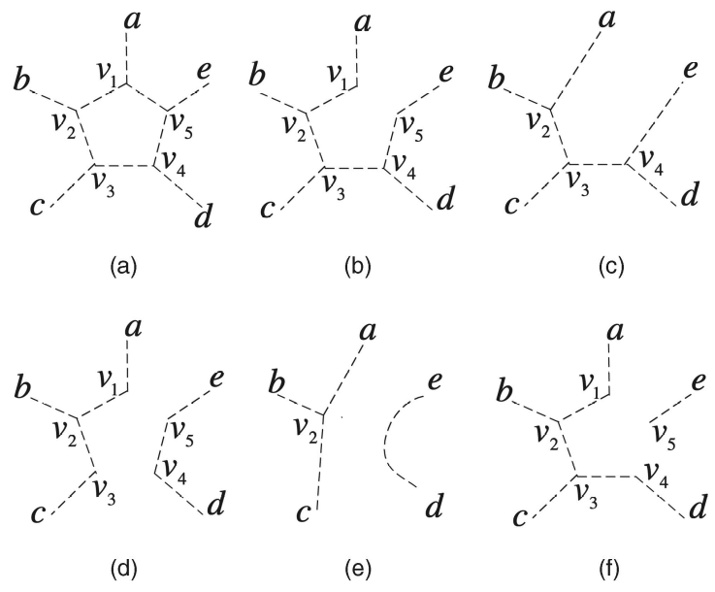

Gambar 6
Setelah tidak ada lagi edge yang dapat dibuang, maka proses diulangi pada hidden structure mula-mula dan dipilih hidden edge yang lain yang akan dibuang pada awal. Semua hidden structure yang dihasilkan, termasuk hidden structure awal, akan dipertimbangkan untuk memilih yang paling sesuai dengan persepsi 3D manusia. Gambar 7 menampilkan beberapa kemungkinan hidden structure yang dicapai dari tahap ini

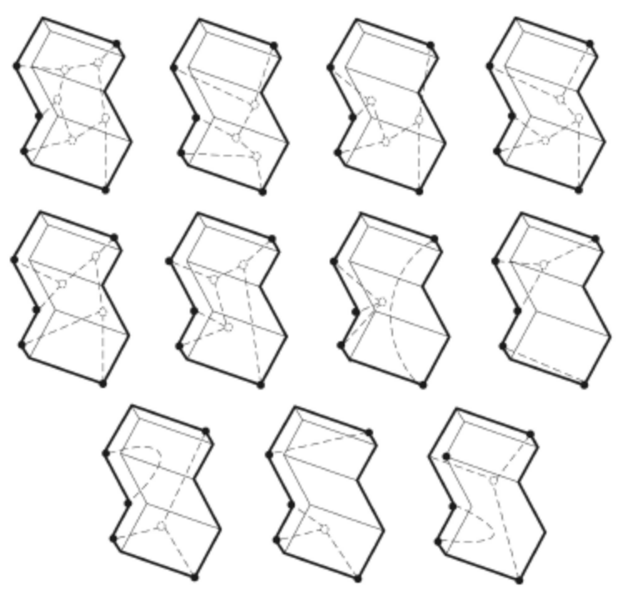

Gambar 7

- Memilih hidden structure yang paling sesuai
Pemilihan hidden structure yang paling sesuai akan didasarkan pada psikologi Gestalt yang menyatakan bahwa sistem penglihatan manusia cenderung menginterpretasikan suatu objek sedemikian rupa sehingga objek itu tampak sesederhana dan sesimetris mungkin. Berdasarkan hal itu, pemilihan hidden structure akan berdasarkan pada 2 hal yaitu:
Rule 1: Pilih hidden structure yang paling banyak mempunyai hidden faces yang serupa dengan visible faces.
Cara menentukan kriteria “serupa” adalah sebagai berikut: pertama buat sebuah variabel yang melambangkan nilai ketidaksimetrisan dengan nama NSM. Misalkan ada n hidden structure. Setiap hidden structure pada awalnya diberikan nilai NSM = 0. Kemudian, dari hidden structure pertama hingga n, dilakukan hal berikut: untuk setiap hidden face pada hidden structure ke-i, cek apakah ada visible face yang mempunyai topologi yang sama. Topologi yang sama di sini berarti mempunyai jumlah edge yang sama. Jika tidak ada yang mempunyai topologi yang sama, nilai NSM untuk hidden structure itu ditambah satu. Tiap visible face hanya bisa dibandingkan satu kali untuk tiap hidden structure yang dicek. Ulangi pengecekan untuk tiap hidden structure yang lain. Terakhir, pilih hidden structure yang memiliki NSM terkecil.
Rule 2: Jika ada lebih dari satu hidden structure yang dihasilkan dari aturan pertama, pilih yang mempunyai hidden vertex yang paling sedikit.
Dari gambar 7, yang dianggap paling sesuai untuk untuk dipilih berdasarkan dua aturan diatas adalah gambar kedua (baris teratas kolom ke dua dari kiri)
Gambar 8 menampilkan hasil dari tiap tahap. Gambar pertama adalah line drawing awal. Gambar kedua merupakanhasil dari langkah kedua pada algoritma yang menunjukkan mana vertex incomplete (ditunjukkan dengan titik tebal) dan boundary cycle (ditunjukkan oleh garis tebal). Gambar ketiga menunjukkan hidden structure hasil dari langkah ketiga. Gambar keempat adalah hasil line drawing dengan hidden structure awal yang telah disederhanakan.
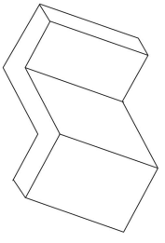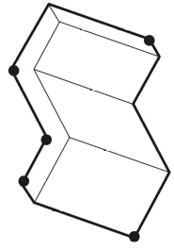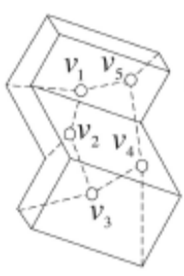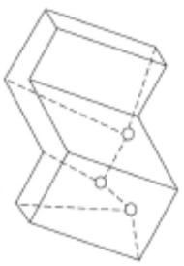

Gambar 8
- Line drawing yang mempunyai zero edge
Untuk line drawing dengan zero edge, maka terlebih dahulu zero edge yang ada dihapus, sehingga line drawing yang akan diproses oleh algoritma tidak lagi mempunyai zero edge. Jika line drawing yang baru sudah tidak mempunyai zero edge, maka berbagai teorema yang digunakan pada algoritma diatas dapat dipakai.

Menyusun bentuk 3D yang paling sesuai dari topologi yang sudah dihasilkan tahap 1
Pada tahap ini, pertama akan dibuat fungsi objektif kemudian akan digunakan pendekatan berdasarkan optimasi pada fungsi tersebut untuk mendapatkan rekonstruksi 3D yang paling tepat. Proses bagaimana mendapatkan fungsi ojektif ini tidak dijelaskan dalam laporan ini.
Fungsi objektif terdiri dari tiga komponen yaitu:
Ukuran kesimetrisan S = dimana A menyatakan luas bidang dan P menyatakan keliling. Jadi, ukuran kesimetrisan untuk bangun ruang dengan n face didefenisikan sebagai WS = 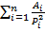. Nilai WS diusahakan agar semakin besar.
SDA atau standard deviation dari semua sudut yang dibentuk oleh dua garis yang berhubungan pada line drawing. SDA dihitung dengan persamaan SDA = σ( θ_{1,} θ_{2,} θ_{3,..} θ_{k}) dimana θ_{1,} θ_{2,} θ_{3,..} θ_{k} menyatakan k sudut pada line drawing hasil rekonstruksi 3D. Nilai SDA diupayakan agar sekecil mungkin.
Komponen ketiga adalah deviasi dari planaritas (DP). Nilai DP face i dinyatakan sebagai DP_{i} = 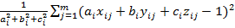. Untuk objek dengan n face, total DP = w . Variabel w ditambahkan karena nilai DP cenderung akan sangat besar dibandingkan dengan WS dan SDA, oleh karena itu perlu diseimbangkan dengan nilai w. Biasanya nilai w diset 0.01. Nilai DP diupayakan agar sekecil mungkin.
Dari ketiga fungsi diatas, hanya nilai WS yang diusahakan sebesar mungkin sedangkan dua lainnya disuahakan sekecil mungkin. Karena itu agar ketiga fungsi bisa disatukan pada satu fungsi tujuan, fungsi WS diubah menjadi WS’ = 1/WS.
Fungsi tujuan yang akan dicari nilai sekecil mungkin didefenisikan sebagai f(z₁,z₂,..z_{v,}d_{1,}d_{2,}…,d_{b},x_{h1},y_{h1},x_{h2},y_{h2},…x_{hu},y_{hu}) = λ (WS’ + SDA) + (1- λ)DP dimana 0 ≤ λ ≤ 1 adalah faktor penyeimbang; z₁,z₂,..z_{v} adalah koordinat z dari semua vertex (hidden dan visible); d_{1,}d_{2,}…,d_{b} adalah seberapa panjang broken vertex ditarik ke arah broken edgenya; x_{h1},y_{h1},x_{h2},y_{h2},…x_{hu},y_{hu} adalah koordinat x dan y dari u hidden vertex, tidak termasuk b hidden vertex yang berasal dari broken vertex.
Algoritma yang akan dipakai untuk meminimalisir fungsi tujuan adalah metode kontinyu Leclerc dan Fischler [3].
Catatan: Pada jurnal yang dijadikan dasar laporan ini fungsi WS’ defenisikan sebagai WS’ = 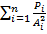 , tetapi penulis mengira mungkin defenisi tersebut kurang tepat untuk menjadikan fungsi WS’ sebagai fungsi yang akan diminimalisasi. Seharusnya adalah WS’ = 1/WS.
- METODOLOGI
Adapun langkah-langkah yang akan ditempuh dalam pengerjaan tugas akhir ini antara lain:
- Pemahaman system dan studi literatur
Memahami bagaimana pikiram manusia mampu memperkirakan bentuk 3D suatu objek hanya dengan sebuah gambar 2D dan menerapkan algoritma yang mampu mensimulasikan kemampuan tersebut.
- Implementasi
Tahap ini merupakan tahap penulisan program.
- Uji coba dan evaluasi
Pada tahap ini diadakan pengujian pada berbagai macam bentuk gambar bangun ruang dan dicatat waktu pengerjaan untuk tiap kasus.
- Pembuatan buku tugas akhir
Pada tahap ini akan disusun buku sebagai dokumentasi dari pelaksaan tugas akhir.

- JADWAL PEMBUATAN TUGAS AKHIR
Jadwal pengerjaan tugas akhir adalah sebagai berikut:
No | Kegiatan | Bulan
No | Kegiatan | I | II | III | IV
1. | Pemahaman system dan studi literatur
2. | Implementasi
3. | Uji coba dan evaluasi
4. | Pembuatan buku tugas akhir

*Bulan I adalah bulan Februari 2013

- DAFTAR PUSTAKA
- Cao. Liangliang, Liu. Jianzhuang, “What the Back of the Object Looks Like: 3D Reconstruction from Line drawings without Hidden Lines,” IEEE Trans. On Pattern Analysis and Machine Intelligence, vol.30, no.3, 2008.
- J. Liu and X. Tang, “Evolutionary Search for Faces from Line Drawings,” IEEE Trans. Pattern Analysis and Machine Intelligence vol. 27, no. 6, pp. 861-872, June 2005.
- Y. Leclerc and M. Fischler, “An Optimization-Based Approach to the Interpretation of Single Line Drawings as 3D Wire Frames,” Int’l J. Computer Vision, vol. 9, no. 2, pp. 113-136, 1992.

LEMBAR PENGESAHAN

Surabaya, 15 Januari 2013
Menyetujui,

Dosen Pembimbing I,

Anny Yuniarti, S.Kom, M.Comp.Sc
NIP 19810622 200501 2 002

Dosen Pembimbing II,

Isye Arieshanti, S.Kom. M.Phil.
NIP 19780412 200604 200 1

